TÜRKÇE KONU TEKRARI ETKİNLİĞİ
1. Aşağıdaki tümceleri, verilen sözcüklerden uygun olanıyla tamamlayınız.
ünlü
29
sonra
y, n
J
P

 Alfabemizde ……………. harf vardır.

 Alfabemizdeki K harfi D harfinden …………….. gelir.

 Ses yolunda hiçbir engele uğramadan söylenen harflere …………… harfler denir.

 Alfabemizdeki ……… harfi; “R” harfinden önce, “Ö” harfinden ise sonra gelir.

 “Yeni” sözcüğündeki ünsüz harfler şunlardır: …………….

 Alfabemizin on üçüncü harfi ………..dir.

2. Aşağıdaki ifadeler doğru ise “D”, yanlış ise “Y” yazınız.
( ) Alfabemizde sekiz tane ünlü harf vardır.

( ) “Cumhuriyet’’ sözcüğünde beş tane ünsüz (sessiz) harf vardır.

( ) “Kitap’’ sözcüğünde beş tane harf vardır.

( ) “K’’ harfi alfabemizin on dördüncü harfidir.

( ) “Fener’’ sözcüğünde bulunan, “kemer’’ sözcüğünde bulunmayan sessiz (ünsüz) harfler f ve n’dir.

( ) Alfabemizin yirmi yedinci harfi “v’’dir.

( ) “Kalem’’ sözcüğünde üç tane ünsüz (sessiz) harf vardır.
3. Aşağıdaki sözcüklerden satır sonuna doğru bölünenlerin kutusunu yeşile, yanlış bölünenleri kırmızıya boyayınız.
………… ke– lebek
……… ilköğ– retim
……… kamy– onet
……… İngil– izce
……… tra –
fik

4. Her sıradaki sözcükleri sözlükteki sırasına göre örnekteki gibi numaralandırınız.

aza | 4 | ada | 2 | açı | 1 | arı | 3
bal |  | birey |  | bale |  | bitki
cins |  | cetvel |  | cesur |  | ciğer
çay |  | çam |  | çim |  | çift
fincan |  | fındık |  | füze |  | folklor
ilave |  | incir |  | ilaç |  | İhtiyar
4. Her satırın başındaki sözcüğün eş anlamlısını işaretleyiniz.
Kent ➔  ülke  yer  şehir  köy

Çabuk ➔  önce  tez  yavaş  geç

Ak ➔  kırmızı  siyah  renk  beyaz

Konuk ➔  komşu  misafir  dost  yabancı

Yıl ➔  ay  zaman  sene  süre

Yetenek ➔  hafıza  beceri  bilgi  güç
5. Her satırdaki sözcüklerden hangisinin eş anlamlısı (anlamdaşı) vardır? İşaretleyiniz.
 çiçek  kafa  balon  kitap

 defter  esir  erik  bıçak

 sonbahar  kış  domates  buz
6. Her satırın başındaki sözcüğün zıt (karşıt) anlamlısını işaretleyiniz.
Pahalı ➔  çok  ucuz  az  varlık

Sıcak ➔  ılık  yakıcı  ateş  soğuk

Gece ➔  ün  makam  mevki  meslek

Ak ➔  kırmızı  siyah  renk  beyaz

Konuk ➔  komşu  misafir  dost  yabancı

Yıl ➔  ay  zaman  sene  süre

Yetenek ➔  hafıza  beceri  bilgi  güç
7. Her satırdaki sözcüklerden hangisinin zıt anlamlısı yoktur? İşaretleyiniz.
 katı  büyük  çok  su

 kolay  çikolata  boş  tok

 gece  elbise  yeni  açık

 kitap  yüksek  ilk  yokuş
8. Aşağıdaki her satırda yazılı sözcüklerden bir tanesi eş seslidir. Sesteş sözcüğü işaretleyin.
 gün  ay  saat  dakika

 kır  ova  dağ  bayır

 bot  rakam  kısa  örnek

 kirpik  yanak  çene  yüz

 pense  mala  bel  balta

 diz  ayak  çene  böbrek

 nehir  göl  dal  ırmak
9. Her satırdaki sözcüklerden hangisi eş sesli (sesteş) değildir? İşaretleyiniz.
 gül  kara  toprak  ek

 kaç  zil  baş  yar

 kedi  saç  dal  al
KESİRLER ETKİNLİĞİ
Aşağıda verilen şekillerin bütünü boyayınız.
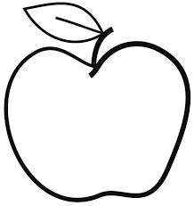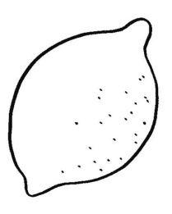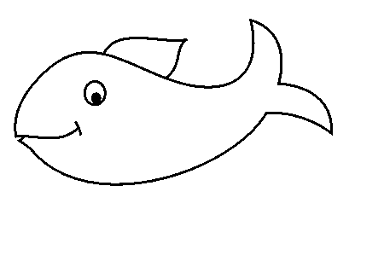
Aşağıda verilen şekillerin yarımını boyayınız.

Aşağıda verilen şekillerin çeyreğini boyayınız.

Aşağıda verilen bütün portakalı kutuda iki yarım portakal haline getirelim
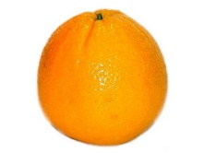

Aşağıda verilen daireyi iki yarım daire yapalım.

Aşağıda verilen daireyi dört çeyrek daire haline getirelim.

Aşağıdaki etkinlikleri örnekteki gibi yapınız.

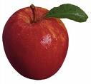
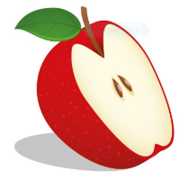

4 Bütün elma 8 yarım elma eder.
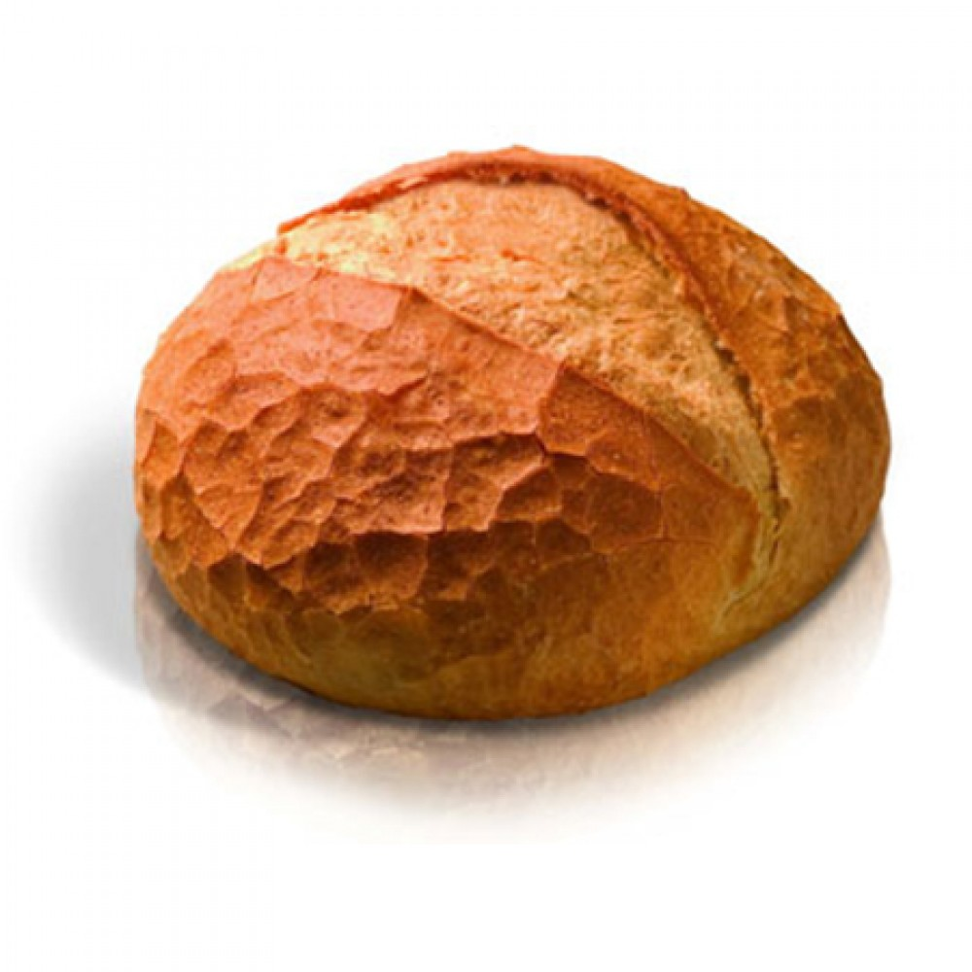

3 bütün ekmek ………. yarım ekmek eder.
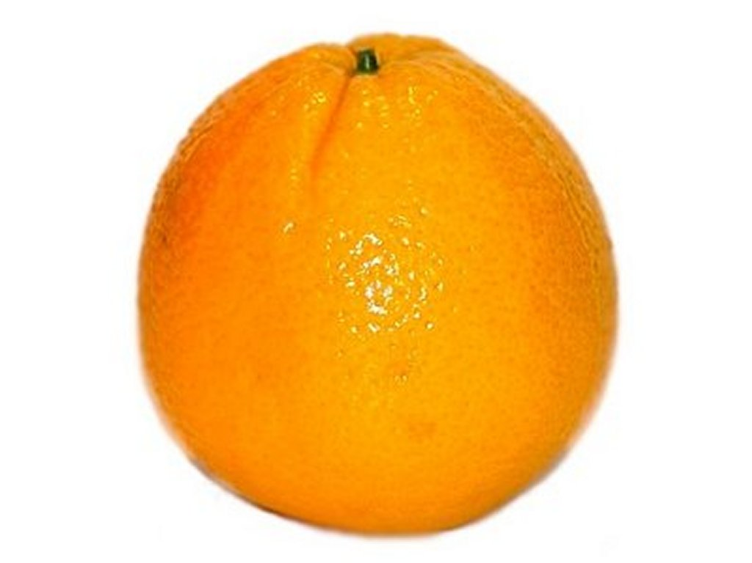

3 bütün portakal ……….. çeyrek portakal eder.

4 bütün domates ………… çeyrek domates eder.

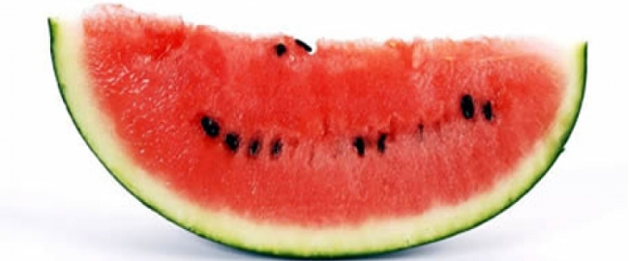

8 çeyrek karpuz ……. bütün karpuz eder.
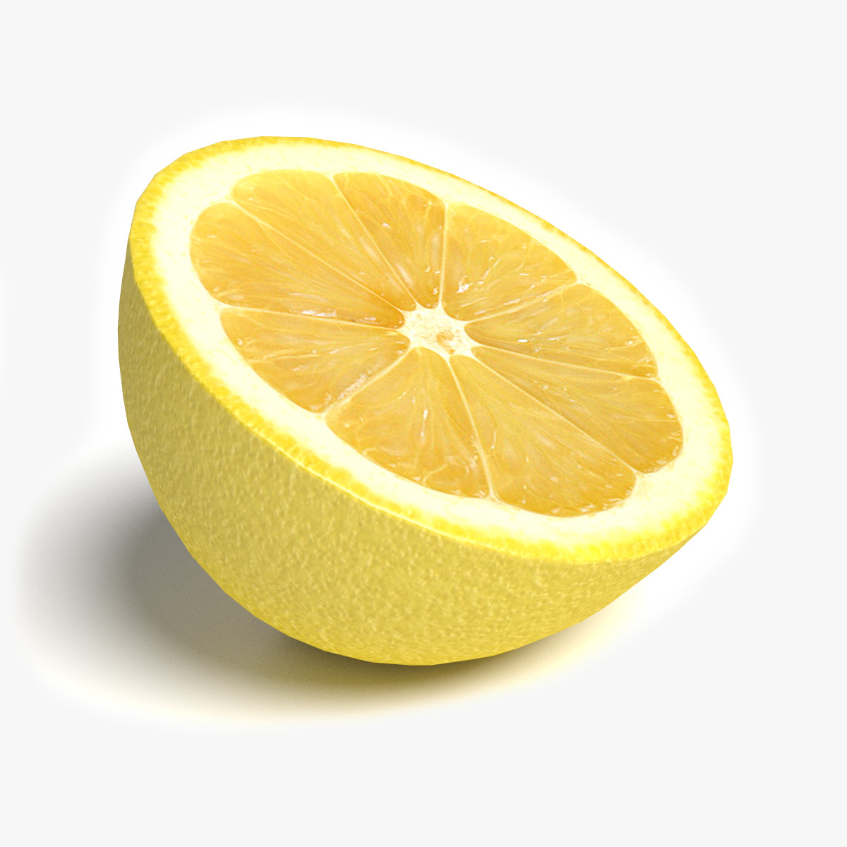

14 yarım limon ……. bütün limon eder.

